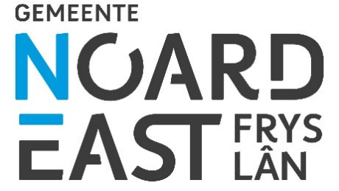

SPELREGELS CARBIDSCHIETEN
31 december 2025

Het is toegestaan op de aangewezen locatie carbid te schieten, mits hierbij de volgende regels in acht worden genomen:

- Het carbidschieten mag op 31 december 2025 tussen 06.00 uur en 22.00 uur;
- Bij het carbidschieten mag alleen gebruik gemaakt worden van één of meerdere (melk)bus(sen)/container(s)/opslagvat(en) met een maximale inhoud van 40 liter;
- Het carbidschieten mag geen gevaar opleveren voor mens en milieu;
- Er mag geen schade worden aangericht aan gemeentelijke eigendommen;
- De melder van het carbidschieten beschikt over een aanwijsbesluit van de burgemeester;
- De melder van het carbidschieten beschikt over een recente en getekende verklaring van de eigenaar en/of huurder van het terrein, waarin wordt aangegeven dat hij/zij geen bezwaar heeft tegen gebruik van zijn grond voor carbidschieten;
- Tijdens het carbidschieten moet de opgegeven contactpersoon telefonisch bereikbaar zijn.

Eigen Verantwoordelijkheid
Een ieder die carbid afschiet op de aangewezen locatie blijft zélf verantwoordelijk voor de veiligheidsrisico’s die hiermee gepaard gaan. Hetzelfde geldt in geval van eventuele schade aan derden.

